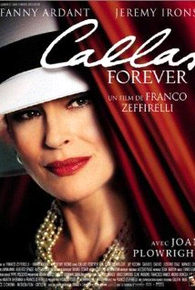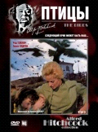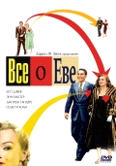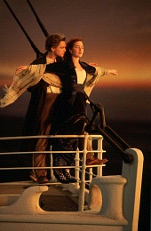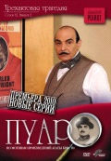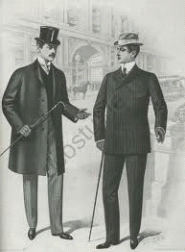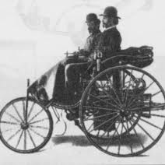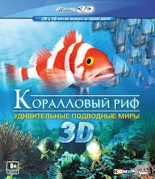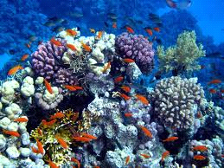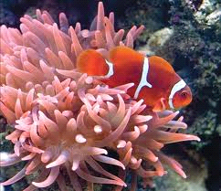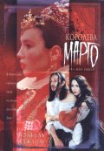
ОТДЕЛА ЛИТЕРАТУРЫ НА ИНОСТРАННЫХ ЯЗЫКАХ

На английском языке:
Видеокурс английского языка
«Learning English» Elementary level
1 апреля в 14.30 – «Marketing» уроки 3, 4 (60 мин.).
4 апреля в 14.30 – «Reacreation and Leasure» уроки 1, 2 (60 мин.).
8 апреля в 14.30 – «Reacreation and Leasure» уроки 3, 4 (60 мин.).
11 апреля в 14.30 – «Buying Clothing» уроки 1, 2 (60 мин.).
15 апреля в 14.30 – «Buying Clothing» уроки 3, 4 (60 мин.).
18 апреля в 14.30 – «Getting a Job» уроки 1, 2 (60 мин.).
22 апреля в 14.30 – «Getting a Job» уроки 3, 4 (60 мин.).
29 апреля в 14.30 – «On the Job» уроки 1, 2 (60 мин.).
Киноклуб «РАКУРС» приглашает:
5 апреля в 16.00 – «Callas Forever» (реж. Ф. Дзеффирелли, , 2003 г., драма, 104 мин., 16+).
6 апреля в 17.00 – «Never Talk to Strangers» (реж. П. Холл, 1995 г., триллер, 86 мин., 18+).
12 апреля в 16.00 – «The Birds» (реж. А. Хичкок, 1963 г., триллер, 119 мин., 12+).
13 апреля в 17.00 – «The Proposal» (реж. А. Флетчер, 2009 г., комедия, 108 мин., 12+).
19 апреля в 16.00 – «All about Eve» (реж. Д. Л. Манкевич, 1950 г., драма, 135 мин., 16+ ).
20 апреля в 17.00 – «Vicky Cristina Barcelona» (реж. В. Аллен, 2008 г., мелодрама, 92 мин., 16+).
27 апреля в 17.00 – «Never Been Kissed» (реж. Р. Госнел, 1999 г., комедия, 107 мин., 16+).
В формате 3D
12 апреля в 14.00 – «Madagascar 3: Europe's Most Wanted» (мультипликационный фильм, реж.: Эрик Дарнелл, Том МакГрат, Конрад Вернон, 2012 г., 93 мин. 0+).

16 апреля в 16.00 – «Titanic 3D» (реж. Д. Кэмерон, 1997 г., драма, 192 мин., 16+).

«Английский театр»
В рамках программы «Чтение как образ жизни»
23 апреля в 16.00 – «Romeo & Juliet» (реж. Ф. Дзеффирелли, 1968 г., драма, 133 мин., 12+). По пьесе В. Шекспира.

«Современная литература в современном кино»
2 апреля в 16.00 – «Eat Pray Love» (реж. Р. Мерфи, 2010 г., драма, 133 мин., 16+). По роману Элизабет Гилберт.
30 апреля в 16.00 - «The Notebook» (реж. Н. Кассаветис, 2004 г., драма, 124 мин., 16+). По роману Николаса Спаркса.

«Час сериала»
«Poirot» по произведениям Агаты Кристи.
Демонстрируется с английскими субтитрами.
1 апреля в 15.40 – «Murder on the Orient Express» (89 мин.).
4 апреля в 15.40 - «The Clocks» (89 мин.).
8 апреля в 15.40 – «Three Act Tragedy» (89 мин.).
11апреля в 15.40 – «Halloween Party» (89 мин.)
Документальные циклы
«История XX века»
Документальный сериал «Our Century»
(реж. П. Филипп, Gaumont, Oracle, 2004 г., 9 серий по 52 мин.,12+).
15 апреля 16.00 – «1900-1914. A New World»
18 апреля 16.00 - «1914-1918. Beyond the Front»
22 апреля 16.00 – «1918-1928. The Years of Jazz»
29 апреля 16.00 – «1928-1939. Great Illusions»
«История американского кино»
«A personal journey with Martin Scorsese through American movies» (США, 1995 г.)
3 апреля в 13.00 – часть 1(72 мин., 12+).
10 апреля в 13.00 – часть 2 (80 мин., 12+).
17 апреля в 13.00 – часть 3 (73 мин., 12+).
Документальное кино в формате 3D
- апреля в 13.00 – «Coral Reef» (50 мин., 12+).
Демонстрируется с русскими субтитрами.
На немецком языке:
6 апреля в 14.00 - «Das Mädchen Rosemarie» (реж. Б. Айхенгер, 1996 г., драма, 128 мин., 16+).
13 апреля в 14.00 – «Vertigo» (реж. А. Хичкок, 1958 г., триллер , 129 мин., 12+).
20 апреля в 14.00 – «Mephisto» (реж. И. Сабо, 1981 г., драма, 144 мин., 16+).
27 апреля в 14.00 – «Was Mädchen wollen» (реж. Д. Гордон, 2003 г., комедия, 105 мин., 12+).
На французском языке:
3 апреля в 16.00 – «Bonjour tristesse» (реж. П. Кассовиц, 1995 г., драма, 91 мин., 16+). По роману Франсуазы Саган.
10 апреля в 16.00 – «La Piscine» (реж. Ж. Дере, 1968 г., драма, 117 мин., 16+).
17 апреля в 16.00 – «Un homme et une femme» (реж. К. Лелуш, 1966 г., мелодрама, 99 мин., 16+).
24 апреля в 16.00 - «La reine Margot» (реж. П. Шеро, 1994 г., драма, 144 мин., 16+).
Приглашаем Вас по адресу: наб. реки Фонтанки, 46, 2 этаж, медиатека ИНО. Справки по т. 571- Справки по т. 571-00-04. Вход свободный.

